**Unterschiede zwischen konventionellen und elektrischen Antriebe (Bezüglich des Getriebes)**

Ein Elektromotor ist um ein Vielfaches einfacher aufgebaut als ein Verbrenner. Und auch auf die Getriebe-Hersteller kommt ein Wandel zu. Die haben viele Jahre lang vor allem ihre Automatik- und Doppelkupplungsgetriebe immer weiter verfeinert, mit bis zu zwölf Gängen den Durst gezügelt und die Schaltvorgänge so komfortabel und gleichzeitig sportlich wie nur irgendwie möglich ausgelegt

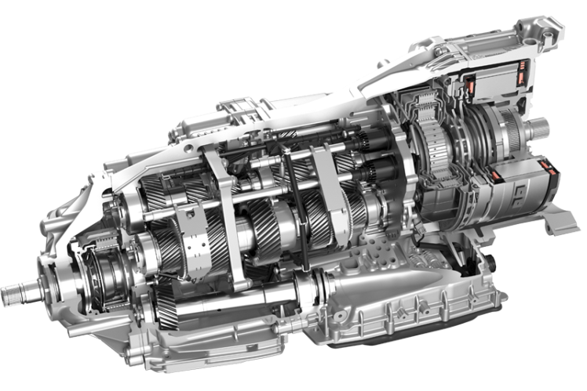

8-Gang-Doppelkupplungsgetriebe 2

<https://www.zf.com/products/de/cars/products_46338.html>

Elektro-Autos kommen in der Regel mit ziemlich einfachen Ein-Gang-Getrieben aus. Klassische Benziner oder Diesel stellen einen Großteil ihrer Kraft nur in einem bestimmten Drehzahlbereich bereit. Um das sinnvoll und vor allem sparsam nutzen zu können, ist ein Getriebe mit verschiedenen Gängen nötig, das die Motor-Drehzahl mehr oder weniger konstant hält.

Anders die E-Motoren: Sie liefern ihre Kraft über einen extrem weitern Bereich, entwickeln also sowohl bei niedrigen als auch bei hohen Touren ein ähnliches Drehmoment. Rein theoretisch würde den E-Autos also eine starre Verbindung zwischen Motor und Antriebswelle reichen. In der Praxis kommt aber meistens ein Eingang-Getriebe als sogenanntes Untersetzungs-Getriebe zum Einsatz, das die die Drehzahl des Motors um einen festen Faktor, in der Regel etwa 1:10, reduziert und sie so handhabbar macht.

( <https://www.handelsblatt.com/auto/test-technik/auto-technik-so-funktioniert-das-getriebe-in-elektroautos/26207158.html?ticket=ST-2667920-MFtTDhRmneyXlJfDsg67-ap6> )

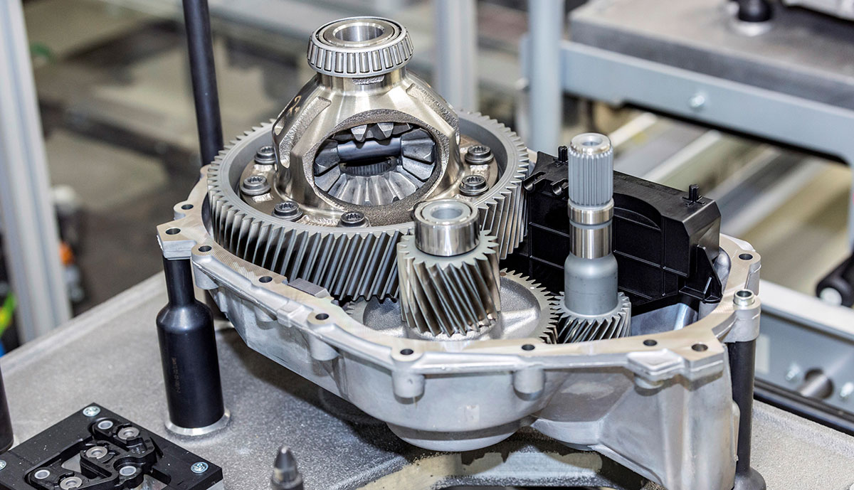

VW-1-Gang-Getriebe-Elektroautos-MEB 1

<https://ecomento.de/2020/03/06/vw-erklaert-1-gang-getriebe-meb-elektroautos/>

